Спосіб застосування та дози.
Лікування повинні розпочинати лікарі, які мають досвід діагностики та лікування бронхіальної астми тяжкого ступеня.

Дозування
Дорослі та діти (віком від 12 років)
Рекомендована доза становить 210 мг тезепелумабу шляхом підшкірної ін’єкції кожні 4 тижні.
Лікарський засіб Тезпайр призначений для тривалого лікування. Рішення про продовження терапії слід приймати щонайменше раз на рік на основі рівня контролю бронхіальної астми у пацієнта.

Пропуск дози
У разі пропуску дози її слід ввести якомога швидше. Після цього пацієнт може відновити введення лікарського засобу в запланований день застосування. Якщо наступну дозу вже потрібно ввести, вводьте лікарський засіб, як заплановано. Не можна вводити подвійну дозу.
Особливі категорії пацієнтів

Пацієнти літнього віку (≥ 65 років)
Пацієнтам літнього віку коригування дози не потрібне (див. розділ «Фармакокінетика»).

Порушення функції нирок і печінки
Пацієнтам із порушеннями функції нирок або печінки коригування дози не потрібне (див. розділ «Фармакокінетика»).

Спосіб застосування
Лікарський засіб Тезпайр вводять шляхом підшкірної ін’єкції.

Пацієнт може зробити собі ін’єкцію самостійно або цей лікарський засіб може ввести доглядач пацієнта після того, як пройде навчання техніці підшкірної ін’єкції. Пацієнтам та/або доглядачам необхідно пройти належне навчання з приготування та введення лікарського засобу Тезпайр перед його застосуванням згідно з «Інструкцією із застосування».

Лікарський засіб Тезпайр слід вводити в стегно або живіт, за винятком ділянки 5 см навколо пупка. Якщо ін’єкцію робить медичний працівник або доглядач, лікарський засіб можна також вводити у плече. Пацієнт не повинен самостійно робити ін’єкцію в руку. Лікарський засіб не слід вводити в ділянки з синцями, з чутливою, еритематозною, затверділою шкірою. Рекомендується кожен раз змінювати місце ін’єкції.

Вичерпні інструкції щодо введення за допомогою попередньо наповненого шприца або попередньо наповненої шприц-ручки наведені в «Інструкції із застосування».

Інструкція щодо застосування (попередньо наповнений шприц)

Ця «Інструкція щодо застосування» містить інформацію про те, як вводити лікарський засіб Тезпайр.
Перш ніж застосовувати лікарський засіб Тезпайр за допомогою попередньо наповненого шприца, медичний працівник повинен показати Вам або вашому доглядачу, як ним правильно користуватися.
Перш ніж розпочати застосування лікарського засобу Тезпайр за допомогою попередньо наповненого шприца, а також щоразу при проведенні чергової ін’єкції прочитайте цю «Інструкцію щодо застосування». У ній може бути нова інформація. Ця інформація не замінює консультацію з медичним працівником щодо стану вашого здоров’я чи лікування.
Якщо у вас або у доглядача виникнуть будь-які запитання, зверніться до медичного працівника.

Важлива інформація, яку потрібно знати, перш ніж вводити лікарський засіб Тезпайр.

Зберігайте лікарський засіб Тезпайр в холодильнику при температурі від 2 до 8 °C у зовнішній картонній упаковці до моменту готовності його застосувати. Лікарський засіб Тезпайр можна зберігати при кімнатній температурі в діапазоні від 20 до 25 °C у зовнішній картонній упаковці протягом максимум 30 днів.
При досягненні лікарським засобом Тезпайр кімнатної температури не кладіть його назад у холодильник.
Викиньте (утилізуйте) лікарський засіб Тезпайр, який зберігався при кімнатній температурі більше ніж 30 днів (див. крок 10).

Не застосовуйте лікарський засіб Тезпайр за допомогою попередньо наповненого шприца, якщо:
- він був заморожений; | Не струшуйте попередньо наповнений шприц.
- він упав чи був пошкоджений; | Не давайте попередньо наповнений шприц комусь іще для використання.
- захисну пломбу на картонній упаковці пошкоджено; | Не використовуйте попередньо наповнений шприц більше 1 разу.
- закінчився термін придатності («До:»). | Не піддавайте лікарський засіб Тезпайр у попередньо наповненому шприці впливу тепла.

Якщо трапиться щось із зазначеного вище, викиньте шприц у стійкий до проколів контейнер для гострих предметів і використайте новий попередньо наповнений шприц з лікарським засобом Тезпайр.
Кожен попередньо наповнений шприц із лікарським засобом Тезпайр містить 1 дозу лікарського засобу Тезпайр, яку можна застосувати лише 1 раз.
Зберігайте лікарський засіб Тезпайр у попередньо наповненому шприці та всі лікарські засоби в недоступному для дітей місці та поза полем їхнього зору.
Лікарський засіб Тезпайр вводиться лише шляхом ін’єкції під шкіру (підшкірно).

Попередньо наповнений шприц із лікарським засобом Тезпайр
Не знімайте ковпачок з голки до кроку 7 цієї інструкції, коли ви будете готові ввести лікарський засіб Тезпайр.
Не торкайтеся фіксаторів, що активують механізм захисту голки. Це дасть вам змогу не активувати запобіжний пристрій (механізм захисту голки) занадто рано.
Після застосування
Перед застосуванням
Вікно спостереження
Фіксатори, що активують механізм захисту голки
Головка поршня

Поршень
Упор для пальців
Етикетка з терміном придатності
Голка
Ковпачок голки
Корпус шприца
Поршень
Механізм захисту голки
Голка

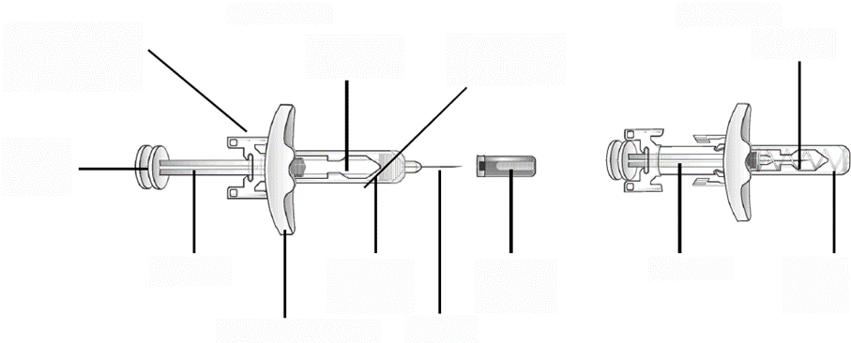

Підготовка до введення лікарського засобу Тезпайр.
Крок 1. Збір необхідних матеріалів

            - 1 попередньо наповнений шприц з лікарським засобом Тезпайр, взятий з холодильника;
            - 1 спиртова серветка;
            - 1 ватний тампон або марля;
            - 1 лейкопластир (необов’язково);
            - 1 стійкий до проколів контейнер для утилізації гострих предметів. Інструкції щодо безпечного викидання (утилізації) використаного попередньо наповненого шприца з лікарським засобом Тезпайр див. у кроці 10.

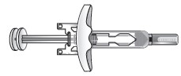 |  | 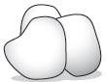 | 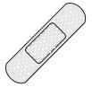 | 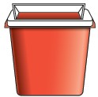
Попередньо наповнений шприц | Спиртова серветка | Ватний тампон або марля | Лейкопластир | Контейнер  для утилізації гострих предметів

Крок 2. Підготовка до застосування попередньо наповненого шприца з лікарським засобом Тезпайр  Перш ніж робити ін’єкцію, дайте лікарському засобу Тезпайр нагрітися до кімнатної температури в діапазоні від 20 до 25 °C протягом приблизно 60 хвилин або довше (не довше 30 днів).  Зберігайте попередньо наповнений шприц у зовнішній картонній упаковці для захисту від світла.  Не нагрівайте попередньо наповнений шприц жодним іншим способом. Наприклад, не розігрівайте його в мікрохвильовій печі або гарячій воді, не ставте поблизу інших джерел тепла.
  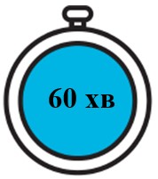

Не кладіть попередньо наповнений шприц з лікарським засобом Тезпайр назад у холодильник після того, як він досяг кімнатної температури. Викиньте (утилізуйте) попередньо наповнений шприц з лікарським засобом Тезпайр, який зберігався при кімнатній температурі більше ніж 30 днів.
Не знімайте ковпачок голки до кроку 7.

Крок 3. Виймання попередньо наповненого шприца  Візьміться за корпус шприца, щоб вийняти його із лотка. Не беріть попередньо наповнений шприц за поршень. | 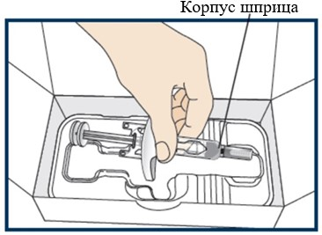

Крок 4. Перевірка попередньо наповненого шприца  Перевірте попередньо наповнений шприц на наявність пошкоджень. Не використовуйте попередньо наповнений шприц, якщо він пошкоджений.  Перевірте термін придатності на попередньо наповненому шприці. Не використовуйте попередньо наповнений шприц, якщо термін придатності минув.  Подивіться на рідину через вікно спостереження. Рідина повинна бути прозорою та безбарвною або світло-жовтого кольору.  Не вводьте лікарський засіб Тезпайр, якщо рідина каламутна, змінила колір або якщо вона містить великі частинки.  Ви можете побачити невеликі бульбашки повітря в рідині. Це нормально. Вам нічого не потрібно робити з цим. | 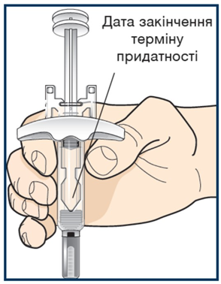

Введення лікарського засобу Тезпайр  Крок 5. Вибір місця введення  Якщо ви робите ін’єкцію собі самостійно, рекомендованим місцем ін’єкції є передня частина стегна або нижня частина живота. Не робіть собі ін’єкцію в руку.  Доглядач може зробити вам ін’єкцію у плече, стегно або живіт. Для кожної ін’єкції слід вибрати іншу ділянку на відстані принаймні 3 см від місця попередньої ін’єкції.  Не слід робити ін’єкцію:  - у ділянку 5 см навколо пупка;  - у ділянки з чутливою, лускатою, затверділою шкірою або у ділянки з синцями;  - у ділянки зі шрамами або пошкодженою шкірою;  - через одяг. | 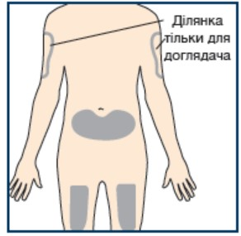

Крок 6. Миття рук та очищення місця ін’єкції  Ретельно вимийте руки водою з милом.  Протріть місце введення спиртовою серветкою круговими рухами. Дайте висохнути на повітрі.  Не торкайтеся очищеної ділянки перед ін’єкцією.  Не обдувайте та не дмухайте на очищену ділянку. | 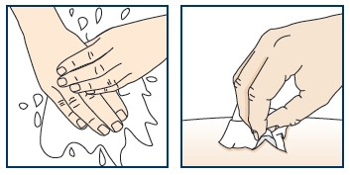

Крок 7. Зняття ковпачка голки  Не знімайте ковпачок голки, поки не будете готові зробити ін’єкцію.  Тримайте корпус шприца однією рукою, а іншою рукою обережно, чітким рухом зніміть ковпачок голки.  Не тримайтесь за поршень або головку поршня при знятті ковпачка голки.  Відкладіть ковпачок голки вбік і викиньте його пізніше.  На кінці голки можна побачити краплю рідини. Це нормально.  Не торкайтеся голки та не допускайте контакту голки з будь-якою поверхнею.  Не надягайте ковпачок голки назад на голку шприца. | 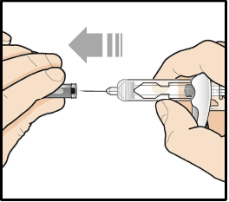

Крок 8. Введення лікарського засобу Тезпайр  Тримайте попередньо наповнений шприц однією рукою, як показано на рисунку.  Іншою рукою обережно стисніть й утримуйте ділянку шкіри, куди ви хочете зробити ін’єкцію. Це зробить шкіру більш пружною.  Не натискайте на головку поршня, поки голка не буде введена в шкіру.  У жодному разі не відтягуйте головку поршня.  Введіть лікарський засіб Тезпайр, виконавши кроки, вказані на рисунках а, б і в. | 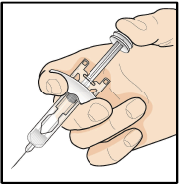

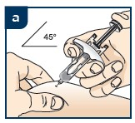 | 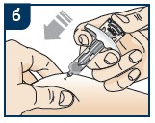 | 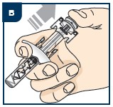
Під кутом 45 градусів повністю введіть голку в затиснуту шкіру.  Не намагайтеся змінити положення попередньо наповненого шприца після введення його голки в шкіру. | Великим пальцем натисніть на головку поршня.  Продовжуйте натискати, доки він не опуститься до упору, щоб забезпечити введення всього лікарського засобу. | Виймаючи голку зі шкіри, продовжуйте тримати великий палець на головці поршня.  Повільно відпустіть поршень, поки механізм захисту голки не закриє голку.

Крок 9. Перевірка місця ін’єкції  У місці ін’єкції може з’явитися невелика кількість крові чи рідини. Це нормально.  Обережно притисніть до шкіри ватний тампон або марлю, поки кровотеча не зупиниться.  Не тріть місце ін’єкції. У разі потреби заклейте місце ін’єкції лейкопластиром. | 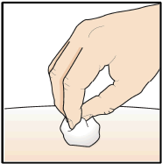

Утилізація лікарського засобу Тезпайр
Крок 10. Утилізація використаного попередньо наповненого шприца в безпечний спосіб  Кожен попередньо наповнений шприц містить одну дозу лікарського засобу Тезпайр і не може бути використаний повторно. Не надягайте ковпачок голки назад на голку попередньо наповненого шприца.  Помістіть використаний шприц і ковпачок голки в контейнер для утилізації гострих предметів відразу після використання. Викиньте інші використані матеріали у побутові відходи.  Не викидайте попередньо наповнений шприц у побутові відходи. | 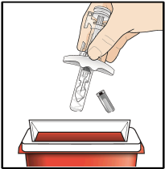

Інструкції з утилізації

Утилізуйте повний контейнер відповідно до вказівок медичного працівника або фармацевта.
Не викидайте використаний контейнер для утилізації гострих предметів у побутові відходи, окрім випадків, коли це дозволено правилами спільноти.
Не переробляйте використаний контейнер для утилізації гострих предметів.

Інструкція щодозастосування (попередньо наповнена шприц-ручка)

Ця «Інструкція щодо застосування» містить інформацію про те, як вводити лікарський засіб Тезпайр.
Перш ніж застосовувати лікарський засіб Тезпайр за допомогою попередньо наповненої шприц-ручки, медичний працівник повинен показати вам або вашому доглядачу, як нею правильно користуватися.
Перш ніж розпочати застосування лікарського засобу Тезпайр за допомогою попередньо наповненої шприц-ручки, а також щоразу при проведенні чергової ін’єкції прочитайте цю «Інструкцію щодо застосування». У ній може бути нова інформація. Ця інформація не замінює консультацію з медичним працівником щодо стану вашого здоров’я чи лікування.
Якщо у вас або у доглядача виникнуть будь-які запитання, зверніться до медичного працівника.

Важлива інформація, яку потрібно знати, перш ніж вводити лікарський засіб Тезпайр

Зберігайте лікарський засіб Тезпайр в холодильнику при температурі від 2 до 8 °C у зовнішній картонній упаковці до моменту готовності його застосувати. Лікарський засіб Тезпайр можна зберігати при кімнатній температурі в діапазоні від 20 до 25 °C у зовнішній картонній упаковці протягом максимум 30 днів.
При досягненні лікарським засобом Тезпайр кімнатної температури не кладіть його назад у холодильник.
Викиньте (утилізуйте) лікарський засіб Тезпайр, який зберігався при кімнатній температурі більше ніж 30 днів (див. крок 10).

Не застосовуйте лікарський засіб Тезпайр за допомогою попередньо наповненої шприц-ручки, якщо:
- вона була заморожена; | Не струшуйте попередньо наповнену шприц-ручку.
- вона упала чи була пошкоджена; | Не давайте попередньо наповнену шприц-ручку комусь іще для використання.
- захисну пломбу на картонній упаковці пошкоджено; | Не використовуйте її більше 1 разу.
- закінчився термін придатності («До:»). | Не піддавайте лікарський засіб Тезпайр у попередньо наповненій шприца-ручці впливу тепла.

Якщо трапиться щось із зазначеного вище, викиньте попередньо наповнену шприц-ручку в стійкий до проколів контейнер для гострих предметів і використайте нову попередньо наповнену шприц-ручку з лікарським засобом Тезпайр.
Кожна попередньо наповнена шприц-ручка містить 1 дозу лікарського засобу Тезпайр, яку можна застосувати лише 1 раз.
Зберігайте лікарський засіб Тезпайр у попередньо наповненій шприц-ручці та всі лікарські засоби в недоступному для дітей місці та поза полем їхнього зору.
Лікарський засіб Тезпайр вводиться лише шляхом ін’єкції під шкіру (підшкірно).

Попередньо наповнена шприц-ручка з лікарським засобом Тезпайр

Не знімайте ковпачок до кроку 6 цієї інструкції, коли ви будете готові ввести лікарський засіб Тезпайр.

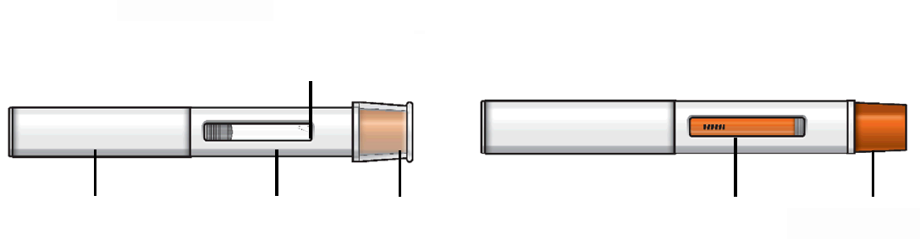
Перед застосуванням
Вікно спостереження
Після застосування
Механізм захисту голки помаранчевого кольору
Поршень помаранчевого кольору
Рідкий лікарський засіб
Етикетка з терміном придатності
Ковпачок

Підготовка до введення лікарського засобу Тезпайр
Крок 1. Збір необхідних матеріалів
            - 1 попередньо наповнена шприц-ручка з лікарським засобом Тезпайр, взята з холодильника;
            - 1 спиртова серветка;
            - 1 ватний тампон або марля;
            - 1 лейкопластир (необов’язково);
            - 1 стійкий до проколів контейнер для утилізації гострих предметів. Інструкції щодо безпечного викидання (утилізації) використаної попередньо наповненої шприц-ручки з лікарським засобом Тезпайр див. у кроці 10.

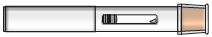

Попередньо наповнена  шприц-ручка | Спиртова серветка | Ватний тампон  або марля | Лейкопластир | Контейнер  для утилізації гострих предметів
Крок 2. Підготовка до застосування попередньо наповненої шприц-ручки з лікарським засобом Тезпайр

Перш ніж робити ін’єкцію, дайте лікарському засобу Тезпайр нагрітися до кімнатної температури в діапазоні від 20 до 25 °C протягом приблизно 60 хвилин або довше (не довше 30 днів).
Зберігайте попередньо наповнену шприц-ручку у зовнішній картонній упаковці для захисту від світла.
Не нагрівайте попередньо наповнену шприц-ручку жодним іншим способом. Наприклад, не розігрівайте її в мікрохвильовій печі або гарячій воді, не ставте поблизу інших джерел тепла.

Не кладіть лікарський засіб Тезпайр назад у холодильник після того, як він досяг кімнатної температури. Викиньте (утилізуйте) лікарський засіб Тезпайр, який зберігався при кімнатній температурі більше ніж 30 днів.
Не знімайте ковпачок до кроку 6.

Крок 3. Перевірка попередньо наповненої шприц-ручки  Візьміться за середину корпусу попередньо наповненої шприц-ручки, щоб вийняти її з лотка.  Перевірте попередньо наповнену шприц-ручку на наявність пошкоджень. Не застосовуйте попередньо наповнену шприц-ручку, якщо вона пошкоджена.  Перевірте термін придатності на попередньо наповненій шприц-ручці. Не використовуйте попередньо наповнену шприц-ручку, якщо термін придатності минув.  Подивіться на рідину через вікно спостереження. Рідина повинна бути прозорою та безбарвною або світло-жовтого кольору.  Не вводьте лікарський засіб Тезпайр, якщо рідина каламутна, змінила колір або якщо вона містить великі частинки.  Ви можете побачити невеликі бульбашки повітря в рідині. Це нормально. Вам нічого не потрібно робити з цим. | 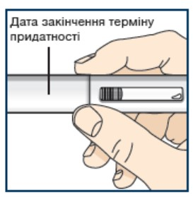

Введення лікарського засобу Тезпайр
Крок 4. Вибір місця ін’єкції

Якщо ви робите ін’єкцію собі самостійно, рекомендованим місцем ін’єкції є передня частина стегна або нижня частина живота. Не робіть собі ін’єкцію в руку.
Доглядач може зробити вам ін’єкцію у плече, стегно або живіт. Для кожної ін’єкції слід вибрати іншу ділянку на відстані принаймні 3 см від місця попередньої ін’єкції.
Не слід робити ін’єкцію:
              - у ділянку 5 см навколо пупка;
              - у ділянки з чутливою, лускатою, затверділою шкірою або у ділянки з синцями;
              - у ділянки зі шрамами або пошкодженою шкірою;
              - через одяг.

Крок 5. Миття рук та очищення місця ін’єкції

Ретельно вимийте руки водою з милом.
Протріть місце ін’єкції спиртовою серветкою круговими рухами. Дайте висохнути на повітрі.
Не торкайтеся очищеної ділянки перед ін’єкцією.
Не обдувайте та не дмухайте на очищену ділянку.

Крок 6. Зняття ковпачка  Не знімайте ковпачок голки, поки не будете готові зробити ін’єкцію.  Тримайте корпус попередньо наповненої шприц-ручки однією рукою, а іншою рукою обережно, чітким рухом зніміть ковпачок.  Відкладіть ковпачок убік і викиньте його пізніше.  Механізм захисту голки помаранчевого кольору тепер відкритий. Механізм захисту голки помаранчевого кольору призначений для того, щоб запобігти торканню голки.  Не торкайтеся голки та не натискайте пальцем на помаранчевий механізм захисту голки.  Не надягайте ковпачок назад на попередньо наповнену шприц-ручку. Можна спричинити передчасну ін’єкцію або пошкодити голку. | 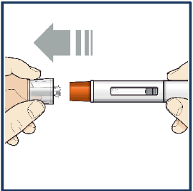

Крок 7. Введення лікарського засобу Тезпайр  Дотримуйтесь вказівок медичного працівника щодо того, як робити ін’єкцію. Ви можете обережно затиснути шкіру в місці ін’єкції або зробити ін’єкцію, не затискаючи шкіру.  Введіть лікарський засіб Тезпайр, виконавши кроки, вказані на рисунках a, б, в і г. Під час ін’єкції ви почуєте перше клацання, яке сповістить про початок ін’єкції. Натисніть й утримуйте попередньо наповнену шприц-ручку протягом 15 секунд, доки не почуєте друге клацання.  Не змінюйте положення попередньо наповненої шприц-ручки після початку ін’єкції. | 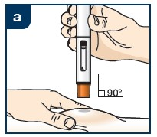
Розмістіть попередньо наповнену шприц-ручку.
            - Притисніть помаранчевий механізм захисту голки до шкіри (під кутом 90 градусів).
Переконайтеся, що вікно спостереження розташовано у полі зору.

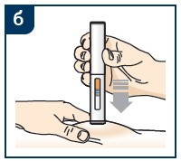 | 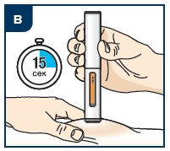 | 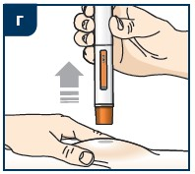
Сильно натисніть, доки не побачите помаранчевий механізм захисту голки.  - Ви почуєте перше клацання; це означає, що ін’єкція почалася.  Помаранчевий поршень рухатиметься вниз у вікні спостереження під час ін’єкції. | Міцно утримувати протягом приблизно 15 секунд.  - Ви почуєте друге клацання; це означає, що ін’єкція закінчилася.  Помаранчевий поршень заповнить вікно спостереження. | Після завершення ін’єкції підніміть попередньо наповнену шприц-ручку чітким рухом вгору.  Помаранчевий механізм захисту голки зсунеться вниз і зафіксується над голкою.

Крок 8. Перевірка вікна спостереження  Перевірте вікно спостереження, щоб переконатися, що введено весь лікарський засіб.  Якщо помаранчевий поршень не заповнює вікно спостереження, можливо, ви не отримали повну дозу.  Якщо так сталося або якщо у вас виникли інші занепокоєння, зверніться до медичного працівника. |  |  | 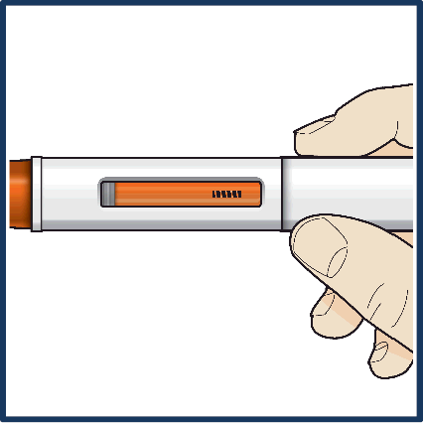
Перед ін’єкцією | 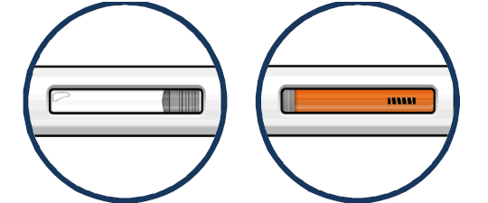 | Після ін’єкції

Крок 9. Перевірка місця ін’єкції  У місці ін’єкції може з’явитися невелика кількість крові чи рідини. Це нормально.  Обережно притисніть до шкіри ватний тампон або марлю, поки кровотеча не зупиниться.  Не тріть місце ін’єкції. У разі потреби заклейте місце ін’єкції лейкопластиром. | 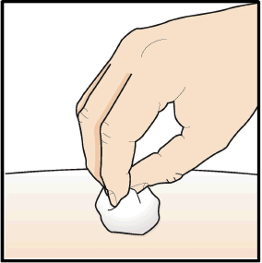

Утилізація лікарського засобу Тезпайр  Крок 10. Утилізація використаної попередньо  наповненої шприц-ручки в безпечний спосіб  Кожна попередньо наповнена шприц-ручка містить одну дозу лікарського засобу Тезпайр і не може бути використана повторно. Не надягайте ковпачок назад на попередньо наповнену шприц-ручку.  Помістіть використану попередньо наповнену шприц-ручку та ковпачок у контейнер для утилізації гострих предметів відразу після використання. Викиньте інші використані матеріали у побутові відходи.  Не викидайте попередньо наповнену шприц-ручку у побутові відходи. | 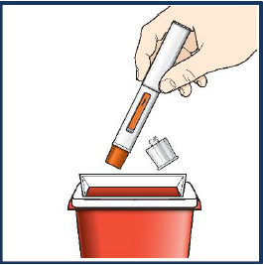

Інструкції з утилізації

Утилізуйте повний контейнер відповідно до вказівок медичного працівника або фармацевта.

Не викидайте використаний контейнер для утилізації гострих предметів у побутові відходи, окрім випадків, коли це дозволено правилами спільноти.

Не переробляйте використаний контейнер для утилізації гострих предметів.

Діти. Безпечність та ефективність застосування лікарського засобу Тезпайр дітям віком до 12 років не встановлені. Дані відсутні.

